店舗のご案内
いつもご来店いただき、ありがとうございます。
スイス・ジャパン有楽町店は、11月いっぱいで閉店させていただきます。
12月からは、日本橋店をご利用下さい。
なお、日本橋店は既に営業しております。お近くの方は、こちらをご利用下さい。
皆様のご来店を、心よりお待ちしております。
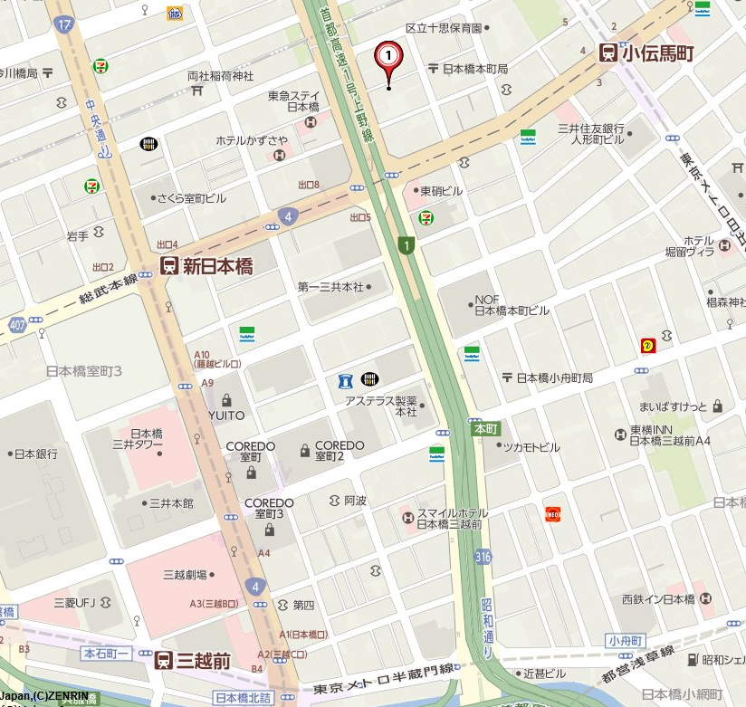
出口4番
肉のハナマサ
出口8番
総武本線 新日本橋駅 出口８番 徒歩3分（銀座線、半蔵門線三越前駅に地下通路で直結）
銀座線 三越前駅 徒歩7分、半蔵門線 三越前駅 徒歩10分
日比谷線 小伝馬町駅 出口4番より 徒歩4分、日本橋三越より 徒歩10分

営業日 月曜～金曜
営業時間 10：30～16：00
定休日 土、日、祝日

スイス・ジャパン 日本橋店
東京都中央区日本橋本町4-10-4 1F
TEL＆FAX：03-5641-6540

